ב''ה
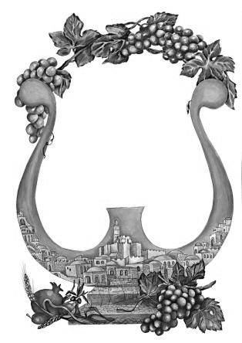
פרק ט"ז: שמואל מושח את דוד למלך
שאלות
- איזה כלי לוקח שמואל למשוח מלך?
- א. ממה חושש שמואל?
ב. מדוע הוא חושש?
ג. את מי הוא מזמין לַזֶּבַח?
- את מי חשב שמואל למשוח בתחילה? (פסוקים ו-ז)
- מדוע ה' מִתְנַגֵּד? (פס' ז)
- כיצד מְתוֹאָר דוד (פסוק יב)?
- מה הם הַתְּכוּנוֹת הנוספות שמוסיף נער שאול לְתָאֵר את דוד (פסוק יח)?
- מה קרה לשאול לאחר שנמשח דוד? (פסוק יד)
- מה הפתרון להסיר ממנו את רוח הרעה? (פסוק טז)
- איזו מתנה שולח ישי עם דוד אל שאול? (פסוק כ)
- מה מבקש שאול מישי? (פס' כב)

השוואות למקורות אחרים
הִזָּכֵר! באיזה כלי נמשח שאול?
איזה מנהיג היה מתעסק בצאן לפני שנבחר?

ב''ה
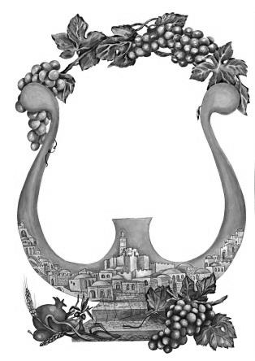
פרק ט"ז: שמואל מושח את דוד למלך
שאלות
- איזה כלי לוקח שמואל למשוח מלך?
- א. ממה חושש שמואל?
ב. מדוע הוא חושש?
ג. את מי הוא מזמין לַזֶּבַח?
- את מי חשב שמואל למשוח בתחילה? (פסוקים ו-ז)
- מדוע ה' מִתְנַגֵּד? (פס' ז)
- כיצד מְתוֹאָר דוד (פסוק יב)?
- מה הם הַתְּכוּנוֹת הנוספות שמוסיף נער שאול לְתָאֵר את דוד (פסוק יח)?
- מה קרה לשאול לאחר שנמשח דוד? (פסוק יד)
- מה הפתרון להסיר ממנו את רוח הרעה? (פסוק טז)
- איזו מתנה שולח ישי עם דוד אל שאול? (פסוק כ)
- מה מבקש שאול מישי? (פס' כב)

השוואות למקורות אחרים
הִזָּכֵר! באיזה כלי נמשח שאול?
איזה מנהיג היה מתעסק בצאן לפני שנבחר?

